A quoi peut servir mon portable à l’école ??

Le smartphone, « téléphone intelligent » lorsque l’on sait l’utiliser, peut devenir un merveilleux outil pour apprendre  et faire, par exemple, des reportages de terrain, des interviews, etc.

Faire des **RECHERCHES** sur un sujet précis, sur un mot, un lieu, en classe ou à l’extérieur

Prendre des notes sans papier ni crayon !

Prendre des photos, de lieux, de personnes, d’évènements, pour illustrer un texte, une affiche, une page internet…

Saisir des enregistrements d’interviews, de témoignages, de dialogues, de rencontres…

Envoyer des petits textes concis à un autre élève ou au professeur, pour garder une trace d’un itinéraire, d’un lieu, d’une émotion, d’une réflexion…

Envoyer, dans des conversations groupées, des images, des textes, des vidéos pour travailler en groupe lors d’une enquête, d’un reportage…

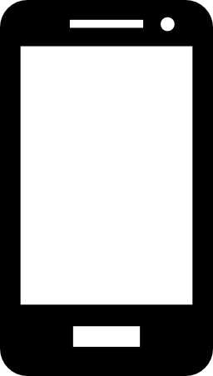

ATTENTION toutefois, tout ce que vous publiez doit respecter le droit à l’image et la vie privée des autres. Vous devez demander l’autorisation pour toute vidéo, photo, enregistrement !

